Задание по курсу «Юные умники и умницы» для 4-б класса
- Логические задачи
А) Расставь математические знаки, чтобы получить 100
9 9 9 9=100
9 9 9 9 9 9=100
9 9 9 9 9 9=100

Б) Слава собирался купить 20 конфет, но ему не хватало для этого 3 руб. Тогда Слава купил 15 конфет, и у него осталось 7 руб. сдачи. Сколько стоит одна конфета? __________________________

В) Москву раньше называли белокаменной. А какой город называли чёрным? __________________________________________________

- Ребусы:
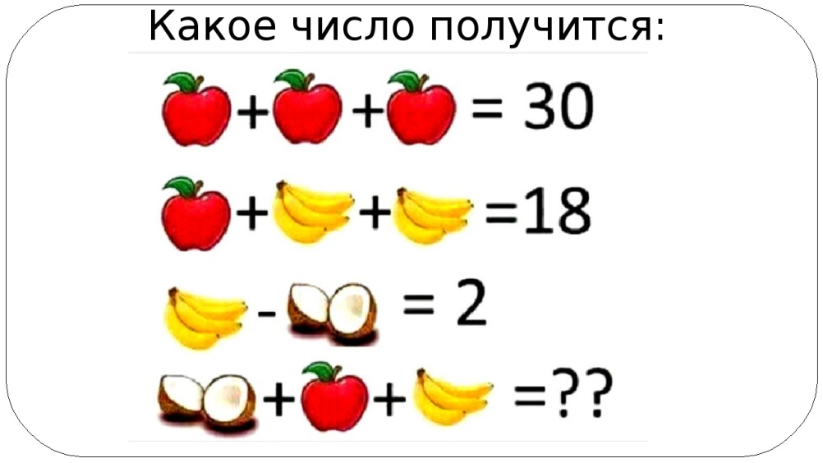________________
__________________
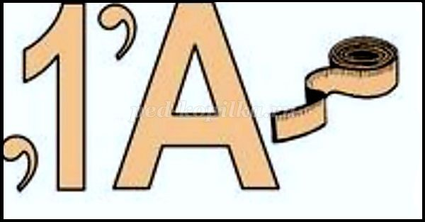 ______________________________
- Разгадай кроссворд
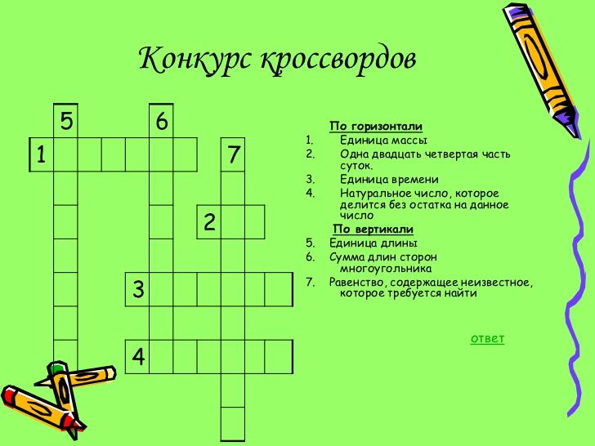
Ответы:
1._________________________________
2._________________________________
3._________________________________
4._________________________________
5._________________________________
6._________________________________
7._________________________________

